# Jailbreak 11.4.1

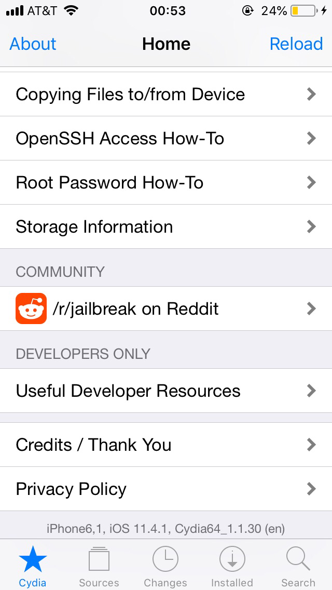Đầu tiên tôi cảm ơn: Zlab Team; TinLin; H_PW2NTP đã giúp tôi trong quá trình Jailbreak iOS 11.4.1.

Hiện tôi vẫn đang tìm phương thức khai thác mới làm cho Cydia ổn định hơn và tôi vẫn đang tìm R/W để làm việc trên iOS 11.4.

Hiện tại tôi không thể phát hành khai thác iOS 11.4.1 vì vấn đề lỗi sẽ giúp các **Hacker** thực hiện những thứ. Tôi sẽ chờ đợi đến khi Apple khoá Sign iOS 11.4.1.

Và tôi sẽ cập nhật **Yap Tool Kit *v*3.0** để jailbreak iOS mới.

Trong thời gian tớ tôi và các cộng sự sẽ phát hành Cydia 1.1.31 để phù hợp với iOS hiện đại.

<https://yangcheesenios.github.io/cydia/> Repo Cydia 1.1.31 beta 3